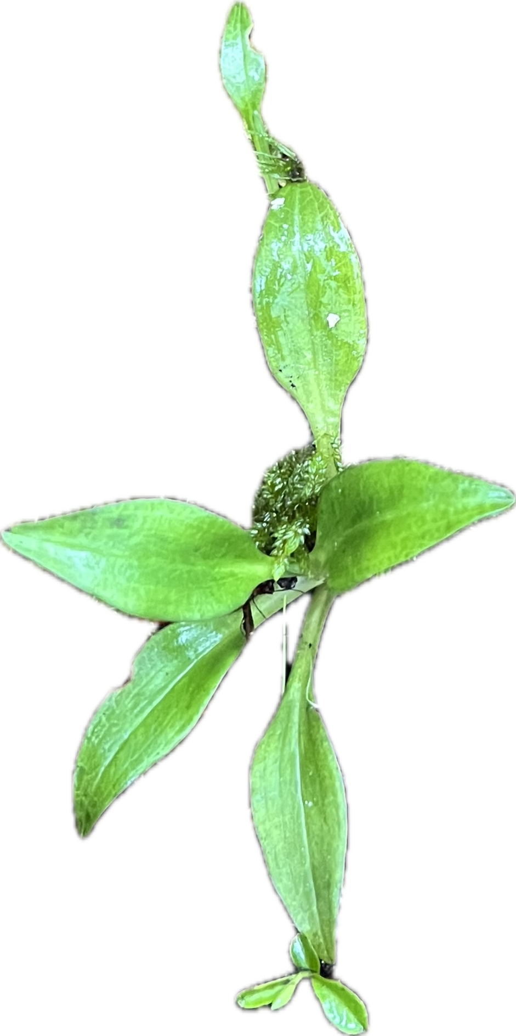

VERKSAMHETSBERÄTTELSE 2025
Inledning
Året inleddes med frenetisk väntan på Miljööverdomstolens (MÖD) utslag på vår överklagan av Miljödomstolens (MD) tillstånd att påbörja deponiverksamhet i Husby-Långhundra. Det omfattade ett område av drygt 70 fotbollsplaner. När våren gick över till sommar kom beslutet, som är en 100%-ig seger för oss och de närboende. Det var en ovanlig konstellation som segrade, då närboende var ekonomiskt ansvariga, medan kretsens och länsförbundets medlemmar gjorde det möjligt att bedriva en juridisk process. Arbetet bedrevs i en arbetsgrupp tillsammans med en jurist, Jonas Christensen. I denna grupp ingick, bland annat, Simon Bergman, boende i området, som kämpade föredömligt med sakinnehållet och ekonomin. Efter sommaren tvingades vi agera avseende den ”bedrövliga” detaljplanen över en livsmedelsbutik, i det tilltänkta naturreservatet Kölängsskogen. Mycket talar tyvärr för att vi tvingas överklaga planen, då de styrande i kommunen redan bestämt att butiken ska uppföras. I början av december fick vi tag i Naturvårdsutredningen, vars tyngdpunkt ligger på fladdermössen i området. Den inkom till kommunen i slutet av september, men delgavs inte remissinstanserna, utan fick efterfrågas. Innan året slut och innan vi lyckades sätta en skogsgrupp på fötter och innan vi genomfört tre utbildningstillfällen, fick vi en uppgift. Nya skogsgruppen i Uppsala inventerade ett område i Knivsta som anmälts till avverkning som vi överklagade. Ett bidrag från Riks och det vi sparat gjorde det möjligt att påbörja en utbildning av en skogsgrupp. Året avslutades med den tråkiga nyheten att de tre länsförbunden som delar på Mälardalskansliet kommit i konflikt med varandra. På stämman 2025 avtackades Peter Bergkvist och Charlotte Judkins ur styrelsen och Boel Näslund som revisor. Årets naturvårdspris utdelades till Alsike Trädgård/Alsike Prästgård.

FÖRTROENDEVALDA EFTER STÄMMAN 2025
Ordförande Kenneth Gunnar
Vice ordförande Daniel Spiring-Sundberg
Kassör Anita Eriksson
Sekreterare Agneta Seidel
Ledamot Gunilla Blomqvist
Ledamot Gunnar Nilsson
Ledamot Germund Sjövall
Ledamot Anna-Karin Lieber
Ledamot Jan Eksvärd

AKTIVITETER
Styrelsen sammanträdde 11 gånger under 2025, varav 6 möten hölls digitalt, med stöd av Kristina Keyzer, från Mälardalskansliet. Vi ser att digitala möten innebär att fler möjlighet att deltaga, även om huvudorsaken varit att ordföranden har vistats på annan ort.
Vi inledde året med en uppskattad bildvisning av Roger Andersson som visade ett urval av sina bilder på svenska fåglar, vilket blir mycket tilltalande på stora duken i Tilassalen. Närbilderna blir häpnadsväckande tydliga.
På vårens möte i Natur- och Friluftsrådet deltog två personer. Ingen hade däremot möjlighet att delta vid höstens möte. Efter att ställt en fråga, hade vi ett möte med Park- och naturvårdschefen Anna Feltelius och Ann-Karin Thor angående invasiva arter. Vi tog även upp frågor kring det eventuella naturreservatet vid Eda över gränsen till Uppsala kommun. Det senare är en gåva som länsförbundet erhållit från Tord Ingmar, f d naturvårdsintendent (den enda) på Uppsala kommun och stor kämpe för Upplands natur, i såväl krets som länsförbund. Om det blir detta område är ännu inte beslutat. Mötet utmynnade i att vi skall vara behjälpliga att dela ut en broschyr kring invasiva arter på perrongen, då kommunen inte har råd att distribuera den. Kommunen tar fram materialet, där även naturskyddsföreningen marknadsförs.
Vi deltog i länsförbundet årsmöte, i Enköping, samt vid de två planeringsdagar som förbundet anordnade under vårvintern. Vi var i år även representerade vid föreningens Riksstämma i Gävle.
Vi deltog i den biologiska mångfaldsveckan och kalaset för biologisk mångfald i maj, med en kampanj för att skydda igelkottarna samt, att vi anordnade spaning efter fladdermöss i samarbete med Biotopia.
Vi hade representation på Folk och forskning, som bland annat handlade om vindkraftens för- och nackdelar.
Tyvärr orkade vi inte med Knivsta marknad och Äppelfesten i Eda i år. Problemet är inte bara bemanning, utan vad som skall genomföras.
Sigtunakretsen bjöd in sig till en guidad tur i Gredelby hagar, vilket genomfördes med stor uppslutning, från både Sigtuna/Märsta som från oss. Tyvärr kan korna inte trampa sönder strandlinjen längre då sprängört dödade två kor och kommunen valde att stängsla in själva träsket, utan samråd med Trunstagruppen.
I kommunhuset arrangerades Green action week, där vi ansvarade med stöd från Uppsala. Intresset i Knivsta är begränsat för denna aktivitet som Riks marknadsför. Vi ska begränsa inköpet av nya kläder.

SKRIVELSER
En debattartikel i UNT om det tänkta naturreservatet i Kölängen.
Påpekande om hålträd vid gamla boulebanan.
Samråd om Myrberget, Vrå 3:232
Samråd om Särsta 3:232
Annons i KnivstaNytt om att belysningen utomhus ställer till problem för fladdermössen. Detta gäller kanske särskilt i trädgårdarna. Närvarostyrning är en bra lösning!
Samråd om livsmedelsbutik
Knivsta 2026-01-11

Kenneth Gunnar Daniel Spring-Sundberg Anita Eriksson

Agneta Seidel Anna-Karin Lieber Jan Eksvärd

Gunnar Nilsson Gunilla Blomqvist Germund Sjövall

EKONOMI

